**Ejemplos de red estática y dinámica**

Una IP estática es una IP asignada a un dispositivo y nunca se modifica.

Una dirección IP dinámica es una IP asignada mediante un servidor DHCP al usuario. La IP que se obtiene tiene una duración máxima determinada.

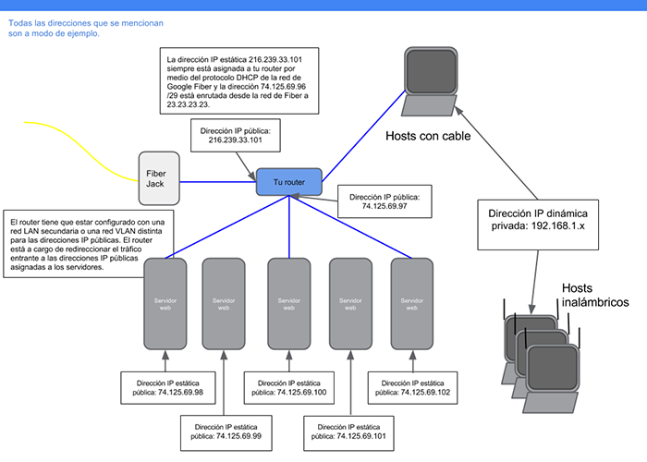

**Conclusión**

Las direcciones ip que son las estáticas y las dinámicas que son los protocolos de identificación en el internet y como se configuraban, con esta practica pude reforzar los conocimientos aplicados en la clase de Cisco 1.

**Bibliografía**

Ejemplos de configuraciones para IP estáticas

<https://support.google.com/fiber/answer/6136162?hl=es-419>